PASOS PARA LEVANTAR CONTENEDORES DOCKER

Requisitos previos
Antes de empezar, tener instalado:
- Docker Desktop
- Docker Compose (ya viene con Docker Desktop moderno)
- Git
docker --version
docker compose version
git --version

Clonar el repositorio
git clone https://github.com/AlexEscobar97/bank-app.git
cd bank-app

Verificar estructura
Debe verse algo así:

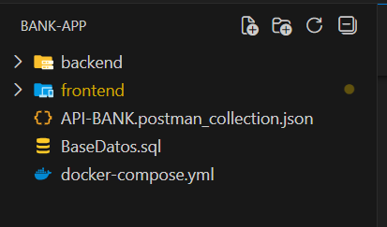

Limpiar si hay contenedores previos (opcional pero recomendado)
Si ya habías probado antes:
docker compose down -v
docker system prune -f

Construir y levantar todo
Desde la raíz del proyecto:
docker compose up -d --build

Verificar que todo esté corriendo
docker ps
Debes ver 3 contenedores:
- bank-db
- bank-backend
- bank-frontend
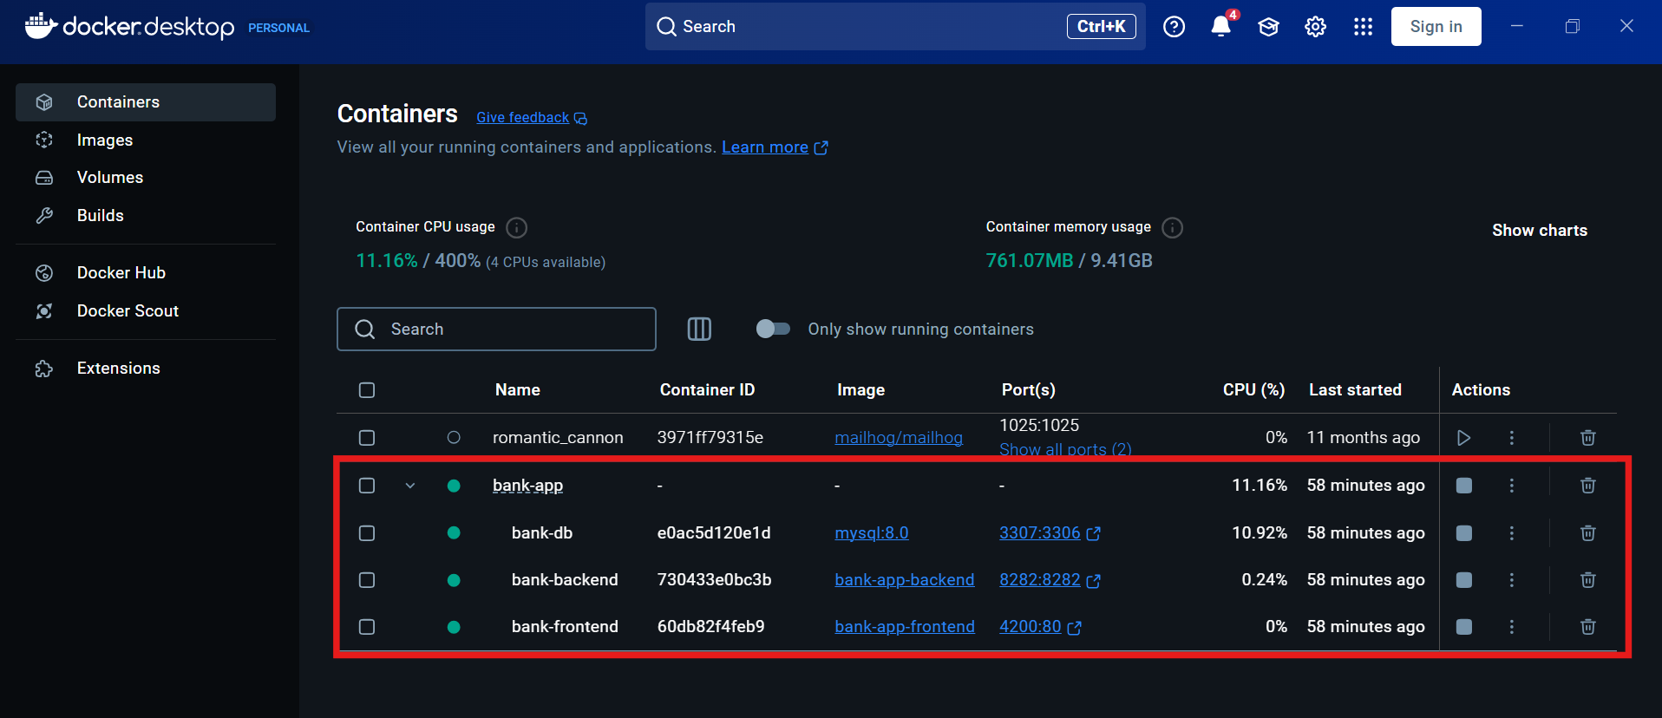

Probar en navegador
Frontend:
http://localhost:4200 O http://127.0.0.1:4200/clientes

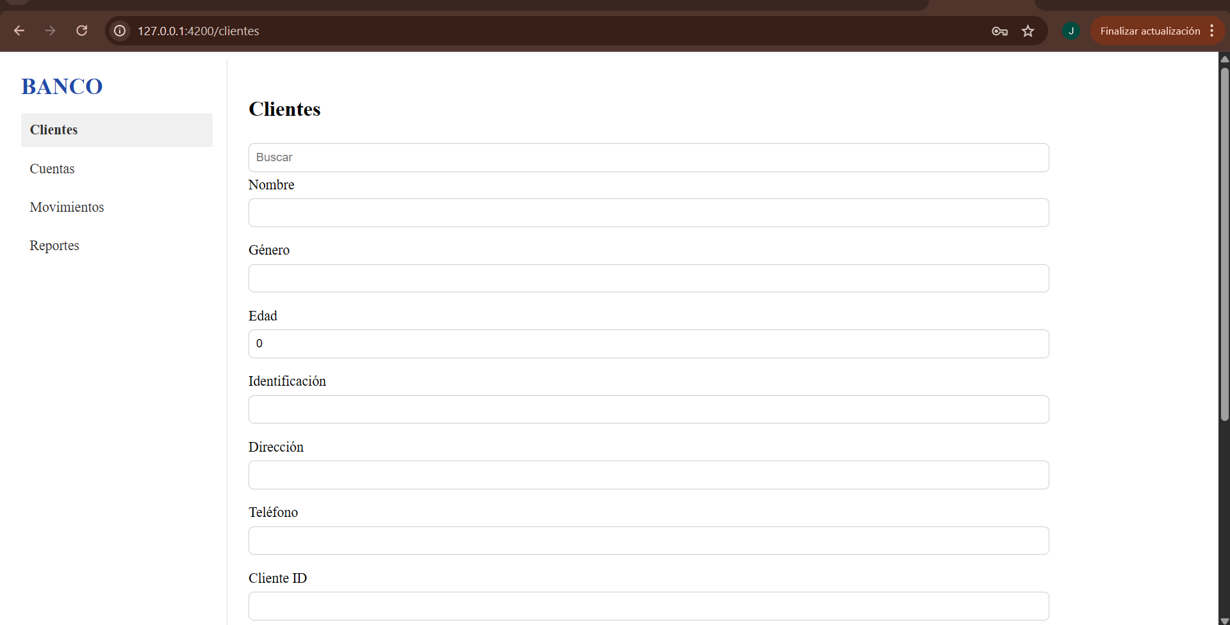
Backend:
http://localhost:8282/api/clientes
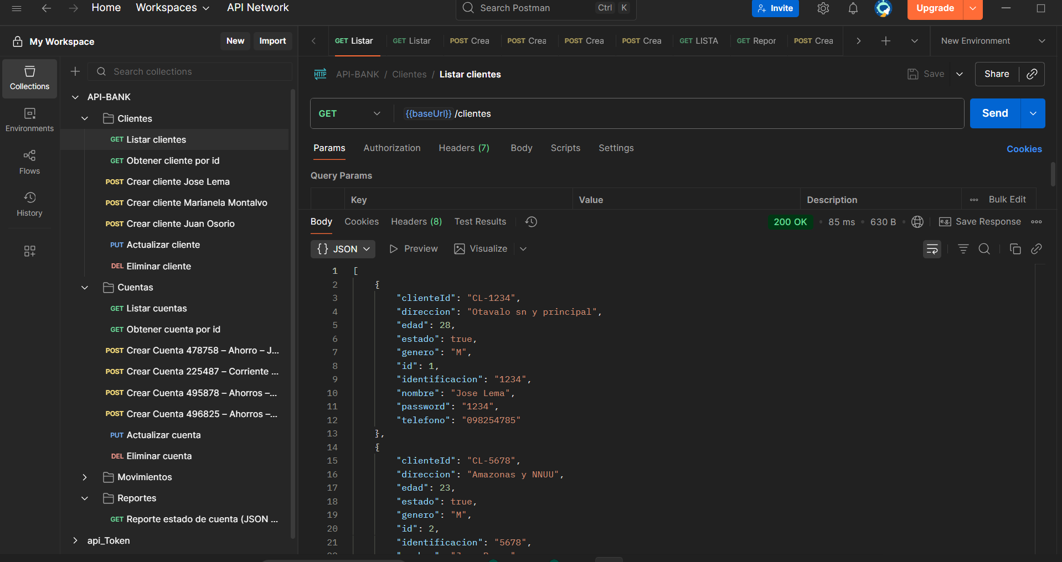
Base de datos:
localhost:3307
usuario: root
password: root12345
database: bank_db

